JOGA

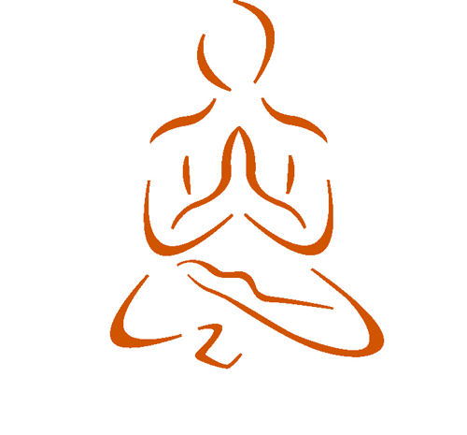

Uvod
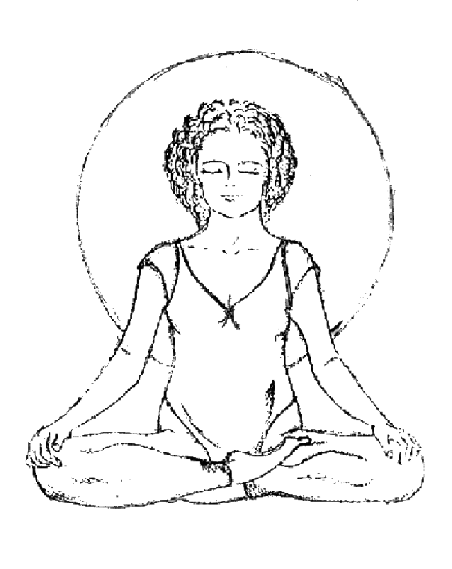Beseda JOGA se v našem okolju kar pogosto pojavlja. Zasledimo jo lahko v knjigah, časopisih, na plakatih, slišimo po radiu, na predavanjih ali v pogovoru s prijatelji. Asociacije na besedo joga so zelo različne in odvisne od posameznika, nekdo pomisli na čilo in prožno telo v nenavadnem položaju, negibnega jogija v meditaciji ali pa na obsežno vzhodno filozofijo. Joga je vse to vendar obenem tudi mnogo več. Pravzaprav je zelo težko v nekaj besedah povedati kaj je joga. Prav gotovo pa je joga eden izmed najbolj celovitih in univerzalnih sistemov oziroma pogledov na svet, človeka in ostala živa bitja ter celoten kozmos. Uči namreč, da je vse našteto neločljivo povezano ter da lahko samo skozi spoznanje in doživetje te celovitosti potešimo svoj notranji nemir ter željo po znanju in trajni sreči. Joga je dragocen poklon indijskih modrecev, ki so dosegli popolno spoznanje zakonov bivanja. Kljub temu, da je njen geografski izvor Indija, je njena več tisoč let stara modrost univerzalna in večna.

Definicija joge
Definicij joge je veliko, saj ta obsega veliko življenjskih področij in nasploh velja za širok pojem. Tukaj je nekaj najpogostejših definicij joge:
- Joga je družina starodavnih hindujskih duhovnih urjenj, pri kateri z dihalnimi vajami, telesnimi položaji oz. asanami in mentalnim osredotočanjem dosežemo telesno in duševno uravnovešenost.
- Joga je celovita znanost o življenju, ki se je razvila pred več tisoč leti. Je najstarejši sistem celovitega osebnostnega razvoja v svetu, ki obsega telo, um in dušo.
- Joga je edinstvena metoda, ki združuje vsakršno gibanje, ki ga človek potrebuje za telesno zdravje, z dihalnimi in meditacijskimi tehnikami, ki pomirjajo duha ter nas čustveno uravnovešajo.
- ''Joga je predvsem do podrobnosti dognano urjenje osebnosti; vaja, ki naj človeku omogoči, da dozori in se uresniči v najvišjem zavedanju, ki je nad dvojnostjo sveta.'' (dr. Jurij Zalokar)
- ''Ko se petero čutov umiri, ko se um umiri, ko se razum umiri, temu pravijo modri najvišje stanje. To je joga.'' (Kata Upanišada)

Vrste joge
Beseda joga je krovno ime za številne podzvrsti duhovnih tehnik, pri čemer ločimo štiri glavne poti:

KARMA JOGA (joga delovanja)

BHAKTI JOGA ('bakti joga', pot predanosti)

JNANA JOGA ('džnana joga', joga spoznanja oziroma modrosti)

RAJA JOGA ('radža joga', znanost o obvladovanju telesa in mišljenja)

Cilj vseh zgoraj naštetih poti je enak- doseči duhovni razvoj oziroma globoko spoznanje duhovnih resnic življenja , izkusiti večje zavedanje modrosti in stika s samim seboj. Pri posamezni vrsti se poudarjajo različne oblike vadbe, to katero vrsto si bo posameznik izbral je odvisno od njegovega temperamenta in odnosa do sveta.

Karma joga

KARMA JOGO izbirajo predvsem dejavni ljudje. Uči nas nesebičnega ravnanja, brez misli na dobiček ali nagrado. S tem, ko se odpovemo sadovom svojih dejanj-materializmu (in jih raje darujemo bogu), se učimo čistiti svoj ego.

Bhakti joga

BHAKTI JOGA ustreza čustvenim ljudem. Bhakti jogija navdihuje večinoma moč ljubezni, v bogu vidi utelešenje ljubezni. V molitvi, čaščenju in obredih se predaja bogu in usmerja in preobraža svoja čustva v brezpogojno ljubezen in predanost. (npr. Harekrišne)

Jnana joga

JNANA JOGA je najtežja pot, saj zahteva silovit napon volje in intelekta. Jnana jogi, se zgleduje po vedantski filozofiji in z močjo uma raziskuje svojo naravo. Gre za iskanje osnovne resnice, ki je v ozadju vsega kar mislimo da vemo.

Raja joga

RADŽA JOGA (Kraljevska joga) je metoda, s katero nadzorujemo valove mišljenja, s tem da spreminjamo svojo miselno in telesno energijo v duhovno. Gre za najmlajšo pot. Imenujemo jo tudi Ashtanga joga ('aštanga joga', joga osmih korakov). Znanost radža joge nam ponuja sredstva za opazovanje našega notranjega sveta. Študij radža joge ne zahteva niti vere, niti verovanja. Uči, naj ničemur ne verjamemo, česar nismo sami odkrili oziroma izkusili. Zahteva veliko časa in stalne vadbe. Ta je deloma telesna, večinoma pa duševna. Radža joga želi izhajati iz notranjega sveta, proučevati notranjo naravo, nato pa obvladovati celoto, tako notranjo kot zunanjo naravo.

Sem spada tudi, na Zahodu najbolj poznana, HATHA JOGA . To je celovita tehnika, ki vodi do fizičnega zdravja, umske jasnosti in duhovnega razsvetljenja. Vadba Hatha joge združuje ASANE (položaji telesa), KRIYE (telesne čistilne tehnike), PRANAYAMO (dihalne vaje), KONCENTRACIJO in MEDITACIJO. Beseda hatha sama po sebi nakazuje cilje vadbe: 'ha' pomeni 'sonce', 'tha' pa 'luna'; 'hatha joga' je tehnika, ki omogoča praktikantu uravnotežiti svoje sončne in lunine energije ter ustvariti stanje harmonije v telesu in umu z uravnoteženjem sončnega in luninega, moškega in ženskega, aktivnega in pasivnega vidika posameznika. To pa ne gre brez združitve dihanja in meditacije s fizičnimi položaji telesa.

Hatha joga
Hatha joga je sistem tehnik za raztezanje in uglaševanje telesa ter gojenje zdravih načinov dihanja z namenom:
- doseganja in ohranjanja zdravja
- obvladovanja stresa, strahu in odvisnosti
- razvoja sposobnosti koncentracije in zavedanja
- umiritve misli in čustev
- krepitve stika s samim sabo (vzpostavljanja notranjega miru ter ravnovesja v našem življenju)
Bistvo je uravnotežiti posameznika fizično, umsko, čustveno in duhovno. Hatha joga je preprost in naraven sistem, ki vključuje pet temeljnih načel:
1 - PRAVILNA TELESNA VADBA (telesni položaj - asana). Asana je sanskrtska beseda. Pomeni telesni položaj, v katerem dlje časa sproščeno vztrajate. Modrec Patandžali je v 2. stoletju pr. n. št. opisal jogijska načela in spoznanja v znanem delu Jogasutre. Položaj za meditacijo je poimenoval asan, telesne vaje pa joga vjajam. Običajno pa tudi dinamične jogijske vaje imenujemo asane. Asane močno učinkujejo na telo in duh. Stoja na glavi (siršasana) in lotos (padmasana) sta najvišji ali kraljevski asani. Številne druge asane se imenujejo po živalih (na primer: mačka, srna, tiger, zajec), saj temeljijo na njihovih nagonskih gibih in položajih. Asane delujejo sistematično na vse dele telesa: povečujejo prožnost in moč mišic, večajo in ohranjajo gibljivost sklepov in hrbtenice, spodbujajo delovanje srca in obtočil, uravnavajo delovanje žlez in drugih notranjih organov, izboljšujejo sposobnost koncentracije in zavedanja ter uravnavajo delovanje živčnega sistema. Po vadbi smo sproščeni in polni energije. Vsaka asana ima tri faze: zavzetje, zadržanje in opustitev položaja. Vse tri izvajamo kot eno samo, neprekinjeno gibanje. Bistvena je faza zadržanja položaja, ki jo z redno vadbo podaljšujemo in izvajamo vedno bolj sproščeno. Pri asanah je pomembno tudi dihanje. Če je usklajeno s telesnim gibanjem, je izvajanje asane skladno - krvni obtok in presnova sta pospešena, dihanje je poglobljeno in omogoča tudi sprostitev telesa.
2 - PRAVILNO DIHANJE (dihalne vaje - pranayama). Pranajama je zavestno vodenje dihanja (prana - energija, ajam - uravnavanje, nadzorovanje). Z vsakim vdihom dobi telo poleg kisika tudi prano, vesoljno energijo oziroma moč, ki ustvarja, ohranja, spreminja in je osnovni element življenja ter zavesti. Prana je tudi v hrani, zato je zelo pomembno, da uživate zdravo rano. Z zavestnim usmerjanjem prane povečujete vitalnost in telesno odpornost, razstrupljate telo, poglabljate sproščenost, se umirjate in bistrite duh. S pomočjo dihalnih vaj se naučimo globlje in pravilneje dihati. Naučimo se zavedati dihanja in dejstva, da so telo, um in dihanje neločljivo povezani. Vsak nemir ali napetost v umu povzroči, da dihanje spremeni svoj naraven ritem in globino. Prav tako pa lahko z zavedanjem in vplivanjem na naše dihanje umirimo tudi um. Vadba jogijskega dihanja nam pomaga obnoviti telesno moč in nadzorovati naše duševno stanje, saj nas energetsko in psihično umirja in uravnoveša.
V jogi ločimo tri tipe dihanja:
2.1 Trebušno dihanje
Pri tem uporabljamo spodnji del pljuč. Trebušna prepona (kupolast splet mišic med prsno in trebušno votlino) se pri vdihu zniža (zravna), pritisne na trebušne organe in posledično potisne trebuh ven. Umirjeno dihanje in s tem gibanje prepone z vdihom navzdol rahlo masira trebušne organe in pomaga pri njihovem dobrem delovanju. Pri izdihu zavzame prepona svoje normalno mesto in pri tem rahlo masira srce. To je najboljši način dihanja.
2.2 Prsno dihanje
Razširimo rebra in prsno votlino ter napolnimo srednji del pljuč. Tako vdihnemo manj zraka kot pri trebušnem dihanju. Poleg tega je trebuh, če se pri dihanju premika samo prsni koš, napet in temeljito sproščanje ni možno. Razlog, da smo razvili tak način dihanja, je lahko v nepravilni drži, pretesnih oblačilih, stresu, napetosti idr. Skupaj s trebušnim dihanjem tvori prsno dihanje dober način dihanja.
2.3 Dihanje z vršički pljuč
Pri dihanju uporabljamo samo ključnico, ki jo z vdihom dvigamo in z izdihom spuščamo. To je najslabši način dihanja, ki nezadostno prevetri pljuča in dolgoročno gotovo vpliva na poslabšanje zdravja. Tako diha veliko ljudi in pri tem uporablja maksimalno količino energije za zelo malo vdihnjenega zraka. Veliko bolezni govornih organov in dihalnega sistema ima vzrok v takem načinu dihanja.
Popolno jogijsko dihanje
Tu uporabljamo vse tri omenjene načine dihanja hkrati. Začnemo s trebušnim, nadaljujemo s prsnim in končamo z vdihom z vršički pljuč. Pri takem postopku vdihavanja zraka uporabljamo celoten dihalni sistem in s svežim zrakom napolnimo celotna pljuča. Namenjeno je odpravljanju nepravilnih dihalnih vzorcev in vnosu maksimalne količine kisika v telo.
3 - PRAVILNA SPROSTITEV (položaj za sproščanje - savasana) Jogijske vaje popolnoma učinkujejo, če se pred posameznimi vajami in tudi med njimi pravilno sprostite. Z nekaterimi tehnikami sprostite celo telo, z drugimi posamezne telesne dele. Pravilne vaje za sprostitev spočijejo celoten organizem in obnovijo zaloge energije. Resnična (globinska) sprostitev mora biti trojna: telesna, miselna in duhovna. Zopet je pomembno zavedanje ter dejstvo, da lahko samo sami sebe, zavestno, temeljito sprostimo.
4 - PRAVILNA PREHRANA je zdrava uravnotežena prehrana, utemeljena na naravni hrani. Telo ob takšni prehrani ostaja lahkotno in prožno, duh miren, odpornost proti boleznim se okrepi. Jogijska prehrana temelji na čisti hrani, ki veča vitalnost, energijo, živahnost, zdravje in radost, na hrani, ki je sveža, naravna, okusna, polnovredna, preprosta, nujno potrebna in sprejemljiva. Če je možno, naj bo organsko pridelana in genetsko nepredelana ter shranjena brez konzervansov ali umetnih dišav. Taka hrana vrača umu čistost, nas uravnoveša in pomirja. Je optimalni vir energije, organizmu daje moč in vzdržljivost ter pomaga odpravljati utrujenost tudi tistim, ki naporno delajo.
5 - POZITIVNO MIŠLJENJE IN MEDITACIJA pomagata, da se znebimo negativnih misli in umirimo duha. Meditacija je neločljiv in najpomembnejši del vadbe joge. V nasprotju s prepričanjem mnogih, je meditacija trdo delo, pri katerem je potrebno veliko vztrajnosti, discipline in volje. Samo s pravilno in redno vadbo dosežemo želene učinke: notranji mir, razvoj sočutja, prijaznosti in ljubezni. S pravilno globinsko meditacijo lahko očistimo um negativnih vzorcev, slepih reakcij in končno dosežemo stanje uma, ki ni več odvisno od zunanjih vplivov, saj v vsaki situaciji ostaja uravnoteženo. Tehnike meditacije samoanalize omogočijo, da se bolje spoznamo, razvijemo in obvladamo. Z njimi dosežemo cilj: izkusimo in uresničimo svojo božansko Bit (Atmo). A tako visokega cilja ne dosežemo čez noč. Veliko moramo vaditi in obvladovati samega sebe. Pri tem nas mora voditi duhovni učitelj.

Namen Joge
Najpomembnejši cilji Joge v vsakdanjem življenju so:
- telesno zdravje
- duševno zdravje
- socialno zdravje
- duhovno zdravje
- spoznanje božanskih lastnosti v sebi in razsvetljenje
Jogo ne tvorijo le telesni položaji ali asane. Asane so sicer večini ljudi najbolj znani popularni elementi joge, vendar je bistvo asan predvsem to, da pripravijo naše fizično telo na bolj poglobljeno urjenje joge. Joga je na zahtevnejši stopnji znanost o telesu, duhu in duši. Da bi to dosegli, moramo z določenimi vajami pripraviti naše fizično telo, uriti zmožnost koncentracije in disciplinirati naš duh.
Urjenje joge sestavljajo duhovne prakse, ki se med seboj razlikujejo glede na temperament. Aspirant, torej ta, ki se odloči za izvajanje duhovne prakse, si izbere tisto pot in tisto duhovno prakso, ki je njemu najbližja. Katera je to, lahko ugotovi le s preizkušanjem. Pri tem velja poudariti, da ni nobena boljša ali slabša. Vsekakor pa nekatere lahko določenemu značaju ustrezajo bolj, druge manj. Ko aspirant izbere neko pot, je potrebno, da se te poti drži redno, predano in daljše časovno obdobje, saj le na ta način lahko izkusi sadove posameznih duhovnih tehnik. Cilj vseh tehnik je duhovni razvoj, razsvetljenje oziroma globoko spoznanje življenjskih resnic. Zaradi množice tehnik urjenja so nastale številne jogijske šole in njihovi učitelji, ki jih označuje skupen izraz Guru. Tistega, ki se ukvarja z jogo, lahko imenujemo tudi jogi.
Telesno zdravje
Fizično zdravje je osnovna potreba našega življenja. Rečeno je: "Zdravje ni vse, vendar je brez zdravja vse drugo nič." Pri vadbi je osnovni poudarek na ohranjanju in izboljševanju fizičnega zdravja. Tehnike, razvite v ta namen, so asane, pranajama, hatha joga krije, joga nidra, tratak, mudre in bandhe. Če žlimo, da nam koristijo, je potrebna vsakodnevna vadba.
Na naše zdravstveno stanje seveda vplivajo tudi razni dejavniki iz okolja. Eden od najmočnejšh je prehrana.
Mentalno zdravje
Ljudje smo bolj sužnji svojih misli in občutkov kot pa njihovi gospodarji. Negativne misli vodijo do fizičnega in psihičnega neravnotešja in s tem do notranjega trpljenja in bolezni. Cilj joge je razvijanje pozitivnega mišljenja, kar vodi do zdravja,notranjega zadovoljstva in sreče.
Da bi postali gospodarji misli in občutkov, moramo raziskati vzroke svojih negativnih lastnosti, negativnih misli in strahov. Torej moramo prečistiti svojo mentalno bit. Osnovna tehnika joge, razvita v ta namen, je meditacija z vadbo mantre.
Socialno zdravje
Socialno zdravje pomeni sposobnost, da znamo živeti srečno in osrečevati tudi druge. Pomeni sposobnost pozitivne komunikacije z ljudmi ter sprejemanje odgovornosti za lastna dejanja.
živeti po načelih joge pomeni premagovati družbene bolezni današnjega časa, kot sta alkoholizem in mamila, ter sposobnost, da najdemo smisel in pozitivni cilj v življenju. Vaditi jogo pomeni biti aktiven ter delati za dobro družbe, narave in za mir v svetu.
Duhovno zdravje
Najpomembnejši princip duhovnega življenja in najvišje načelo človeka je nenasilje. Pomeni nenasilje v dejanjih, besedah, mislih in čustvih. Do te stopnje duhovnega zdravja nam pomagajo molitev, meditacija in mantra. Eden bistvenih aspektov joge je spoštovanje vseh oblik življenja in njegove raznolikosti. Ta aspekt nudi ljudem možnost razumevanja, pomoči in tolerance ne samo med posamezniki ampak tudi med različnimi narodi, rasami in verstvi.
Če sledimo tem načelom, razvijamo v sebi najpomembnejše človeške lastnosti: dajanje, razumevanje in oproščanje. S tem spoznavamo, da imamo vsi isti izvor, ki ga lahko imenujemo tudi bog. Poglavitni duhovni cilj joge in cilj človeškega življenja je spoznati svoj izvor, svoje pravo bistvo. Joga je temelj vseh religij, sama po sebi pa ni religija, saj ne temelji na verovanju ampak na človekovem spoznavanju samega sebe ter odkrivanju lastnega izvora.

Zaključek
Joga je znanstveno utemeljen sistem in ne religija, niti ni v nasprotju z njo. Vadijo jo lahko ljudje vseh religij in prepričanj. S svojimi vplivnimi tehnikami za vzpostavitev notranjega miru, harmonije in jasnosti uma, je joga zelo primerna za moderni svet, tako Vzhodni kot Zahodni. Glede na povečan tempo življenja in konfliktnost ter stres, ki pride z njima, lahko rečemo, da je joga postala eno od pomembnih in učinkovitih orodij za večanje ustvarjalnosti in radosti naših življenj in nenazadnje za preživetje samo.

VIRI

- http://www.moje-zdravje.com/slo/TelovadneVaje/Joga/
- http://www.joga-v-vsakdanjem-zivljenju.org/
- http://www.cityoga.org/
- http://sl.wikipedia.org/wiki/Joga
- http://en.wikipedia.org/wiki/Yoga
- http://www.satyanandayoga.tara.si/jogainzdravje.php
- Lysebeth Andre, Učim se joge, Mladinska knjiga, Ljubljana 1999.

